LEMBAR PERNYATAAN UJICOBA APLIKASI

Saya yang bertandatangan di bawah ini:

Nama : Kristovel Adi Sucipto

NPM : 16117987

Judul PI: : PEMBUATAN WEBSITE E-LEARNING PROGRAMMING MENGGUNAKAN PHP NATIVE DAN FRAMEWORK BOOTSTRAP

Menyatakan bahwa aplikasi dalam penulisan ilmiah ini telah selesai dan

diujicobakan. Semua fungsi telah berjalan dengan baik.

Demikian pernyataan ujicoba ini dibuat dengan sebenar-benarnya dan dengan penuh kesadaran.

Jakarta, 16– Oktober – 2023

Mahasiswa Pembimbing

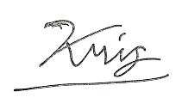

(Kristovel A.S.) (Imam Ahmad Trinugroho, ST., MMSI)